

АДМИНИСТРАЦИЯ ГОРОДА НЕФТЕЮГАНСКА

ПОСТАНОВЛЕНИЕ

13.03.2018 № 101-п
г.Нефтеюганск

О внесении изменений в постановление администрации города Нефтеюганска от 28.09.2017 № 586-п «О развитии застроенной
территории № 3 микрорайона 4 города Нефтеюганска»

В соответствии со статьёй 46.1 Градостроительного кодекса Российской Федерации, во исполнение муниципальной программы города Нефтеюганска «Обеспечение доступным и комфортным жильем жителей города Нефтеюганска в 2014-2020 годах», утверждённой постановлением администрации города Нефтеюганска от 28.10.2013 № 1207-п, учитывая правила землепользования и застройки города Нефтеюганска, утверждённые решением Думы города от 01.10.2010 № 812-IV, местные нормативы градостроительного проектирования, утвержденные решением Думы города Нефтеюганска от 30.04.2015 № 1021-V, распоряжение администрации города Нефтеюганска от 04.02.2013 № 40-р «О признании многоквартирных домов, расположенных по адресу: г.Нефтеюганск, 4 микрорайон, дом 8, дом 10, дом 12, дом 14, дом 16, дом 19, дом 20, дом 21, дом 22, дом 36, дом 37, дом 38, дом 39,дом 40, дом 42, дом 43, дом 44, дом 45, дом 47,дом 48, дом 52, дом 53, дом 55, дом 56, дом 62, дом 63, дом 64, аварийными и подлежащими сносу», учитывая решение градостроительной комиссии администрации города Нефтеюганска от 06.02.2018 № 2, администрация города Нефтеюганска постановляет:
1.Внести изменения в постановление администрации города Нефтеюганска от 28.09.2017 № 586-п «О развитии застроенной территории № 3 микрорайона 4 города Нефтеюганска» (далее-Постановление), а именно:
1.1.В пункте 1 слова «(площадью 9 785 кв.м.)» заменить словами «(площадью 11337 кв.м.)».
1.2.Приложения 1 и 2 к Постановлению заменить приложениями 1 и 2 соответственно к данному постановлению.
2.Обнародовать (опубликовать) постановление в газете «Здравствуйте, нефтеюганцы!».
3.Департаменту по делам администрации города (Нечаева С.И.) разместить постановление на официальном сайте органов местного самоуправления города Нефтеюганска в сети Интернет.
4.Постановление вступает в силу после его официального опубликования.
5.Контроль исполнения постановления возложить на заместителя главы города Е.А.Абрамову.

Глава города Нефтеюганска С.Ю.Дегтярев

Приложение 1
к постановлению
администрации города
от 13.03.2018 № 101-п

Схема границ застроенной территории № 3 микрорайона 4
города Нефтеюганска
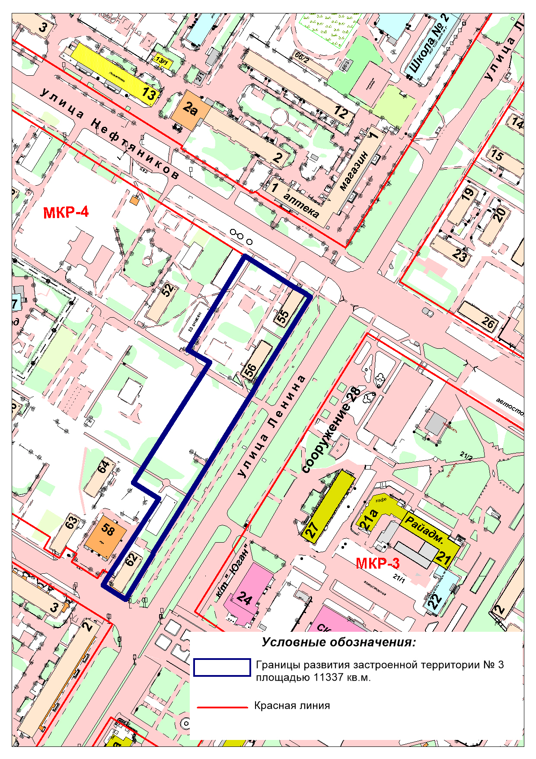
Приложение 2
к постановлению
администрации города
от 13.03.2018 № 101-п

Перечень
адресов зданий, строений, сооружений, подлежащих сносу,
реконструкции, на застроенной территории № 3 микрорайона 4
города Нефтеюганска

№  п/п | Адрес объекта (здания, строения, сооружения) | Фактическое местоположение объекта (здания, строения, сооружения) согласно Генерального плана города | Адрес объекта (здания, строения, сооружения) согласно распоряжению администрации города Нефтеюганска от 13.11.2014 № 217-р | Год постройки/ ввода объекта (здания, строения, сооружения) | Общая площадь объекта (здания, строения, сооружения), кв.м.
1 | Тюменская обл., ХМАО - Югра, г.Нефтеюганск, микрорайон 4, д.55 | микрорайон 4 | микрорайон 4,  дом 55 | 1966 | 536,5
2 | Тюменская обл., ХМАО - Югра, г.Нефтеюганск, микрорайон 4, д.56 | микрорайон 4 | микрорайон 4,  дом 56 | 1966 | 534,6
3 | Тюменская обл., ХМАО - Югра, г.Нефтеюганск, микрорайон 4, д.62 | микрорайон 4 | микрорайон 4,  дом 62 | 1965 | 566,5

